Похідна
Заняття 1.
Задачі, які приводять до поняття похідної.
Поняття похідної — фундаментальне поняття математичного аналізу, за допомогою якого досліджують процеси і явища в природничих, соціальних і економічних науках. Вивчення різних процесів (механічного руху, хімічних реакцій, розширення рідини при нагріванні, значення електричного струму та ін.) приводять до необхідності обчислення швидкості зміни різних величин, тобто до поняття похідної. Отже, наша найближча мета — познайомитися з поняттям похідної, навчитися знаходити похідні елементарних функцій та застосовувати поняття похідної до дослідження функцій, вивчення деяких фізичних явищ, до вивчення геометричних понять.

Поняття миттєвої швидкості прямолінійного руху матеріальної точки.
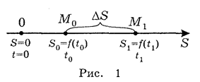
Нехай матеріальна точка Μ рухається прямолінійно по закону s = f(t) (рис.1).
В момент часу t₀ вона зайняла положення М₀ і пройшла шлях S₀ = f(t₀). Знайдемо швидкість точки в момент часу t₀.
Припустимо, що за довільно вибраний проміжок часу Δt, починаючи з моменту t₀, точка перемістилася на відстань Δs і зайняла положення М₁. Тоді
t₁ = t₀ + Δt, s₁ = f(t₁) = s₀ + Δs.
За проміжок часу Δί матеріальна точка проходить шлях
Δx = f(t₁) - f(t₀) = f(t₀ + Δt) - f(t₀). Середня швидкість υ руху на проміжку Μ₀М₁ дорівнює: 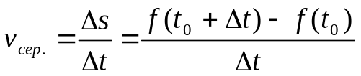.
Ця величина дає лише приблизне уявлення про швидкість руху матеріальної точки на розглянутому проміжку. Вона буде більш точніша, якщо проміжок Δt буде зменшуватися.
Таким чином, можна вважати, якщо Δt наближається до нуля, то середня швидкість 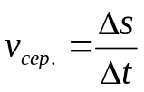 буде наближатися до швидкості в момент часу t₀.
!Миттєвою швидкістю точки, яка рухається прямолінійно, в момент часу t₀ називається границя середньої швидкості при умові, що Δt наближається до нуля.
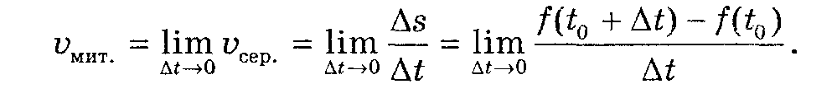
Числа Δt, Δs називаються відповідно приростом часу, приростом шляху.
Отже, миттєвою швидкістю точки, яка рухається прямолінійно, є границя відношення приросту шляху Δs до відповідного приросту часу Δt, коли приріст часу наближається до нуля.
Приклад
Точка рухається прямолінійно по закону s(t) = 5t² + t + 3 (s — шлях в метрах, t – час в секундах). Знайдіть швидкість точки:
а) в довільний момент t₀; б) в момент часу t = 2 с.
Розв'язання
а) 1) нехай значення аргументу t₀ одержало приріст Δt, тоді t₁ = t₀ + Δt .
2) Знайдемо відповідний приріст шляху
Δs = s(t₀ + Δt) - s(t₀) = 5(t₀ + Δt)² + (t₀ + Δt) + 3 – (5 t₀² + t₀ + 3) = 5 t₀² +10 t₀ Δt + 5Δt² + t₀ + Δt + 3 – 5t₀² – t₀ – 3 = 10t₀Δt + 5Δt² + Δt.
3) Знайдемо відношення приросту шляху до приросту часу (середню швидкість): 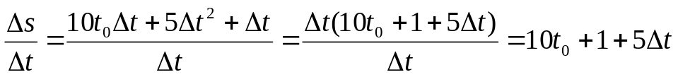
4) Знайдемо границю відношення приросту шляху до приросту часу (середньої швидкості): 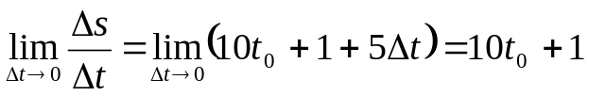
Отже, миттєва швидкість точки в довільний момент часу t₀ дорівнює 10t₀ + 1.
Отже, при заданому законі руху s(t) миттєва швидкість v(t) в довільний момент часу t обчислюється по формулі v(t) = 10t + 1.
б) Якщо t = - 2 с, то маємо v(2) = 10 · 2 +1 = 21 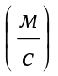 ;
Відповідь: а) 10t + 1; б) 21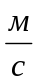.
Виконання вправ
1. Точка рухається прямолінійно по закону s(t) = 3t² – 4t + 2.
Знайдіть: а) швидкість точки в довільний момент часу t ;
б) швидкість точки в момент часу t = 1 с.
2. Точка рухається по закону s(t) = 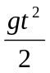(вільне падіння).
Знайдіть: а) швидкість точки в довільний момент часу t₀;
б) швидкість точки в момент часу t = 1 с.
3. Точка рухається по закону s(t) = 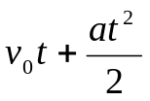 (м) (рівноприскорений рух з початковою швидкістю v₀ та прискоренням а).
Знайдіть швидкість точки: а) в довільний момент часу t₀;
б) в момент часу t = 1 с.
4. Величина кута φ повороту точки навколо осі в залежності від часу задано формулою φ(t) = 3t² – 2t + 7 (рад). Виведіть формулу для обчислення миттєвої кутової швидкості x та обчисліть її значення при t = 1 с.
5. При нагріванні тіла його температура змінюється в залежності від часу нагрівання t по закону T(t) = 0,5t² + 4t. Виведіть формулу для обчислення миттєвої швидкості Χ зміни температури тіла.

Поняття дотичної до кривої.

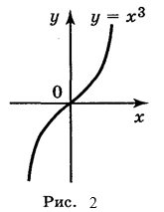
В курсі геометрії ви познайомились з означенням дотичної до кола: дотичною до кола називається пряма, яка лежить в площині кола і має з колом лише одну спільну точку. Таке означення дотичної не може бути перенесено на всі криві (парабола, синусоїда, гіпербола тощо).
Наприклад, вісь ΟΥ має тільки одну спільну точку з графіком функції у = х³, проте її не можна вважати дотичною до кубічної параболи в точці 0 (рис. 2).

Пряма у = 1 і синусоїда у = sinx мають безліч спільних точок (рис. 3), проте пряму у = - 1 вважають дотичною до синусоїди.
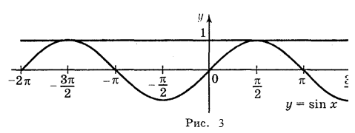

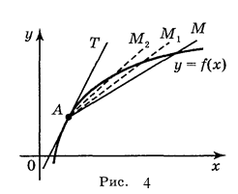
Для введення означення дотичної до кривої розглянемо функцію у = f(x) і її графік — криву лінію (рис. 4). Нехай точки А і Μ належать графіку функції у = f(x), проведемо січну AM.
Зафіксуємо точку А. Нехай точка М, рухаючись по кривій, наближається до точки А. При цьому січна AM буде повертатися навколо точки А і в граничному положенні при наближенні точки М до точки А січна займе положення прямої АТ. Пряму АТ називають дотичною до даної кривої в точці А.
Дотичною АТ до графіка f(x) в точці А називається граничне положення січної AM, коли точка М, рухаючись по
кривій, наближається до точки А.
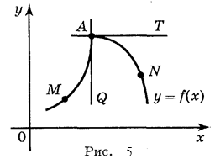
Слід мати на увазі, що не в усякій точці кривої можна провести до неї дотичну. На рис. 5 зображено криву у = f(x), яка в точці А не має дотичної, бо якщо точка М буде наближатися до точки А по лівій частині кривої, то січна МА займе граничне положення AQ.
Якщо точка N буде наближатися по правій частині кривої, то січна ΝΑ займе граничне положення AT. Одержуємо дві різні прямі AQ і АТ, це означає, що в точці А до даної кривої дотичної не існує.
Поставимо задачу: провести дотичну до графіка функції у = f(x) в точці А(х₀; у₀).
Дотична — це пряма, а положення прямої у= kx + b, яка проходить через точку А(х₀; у₀) визначається кутовим коефіцієнтом прямої k = tg α, де α — кут між прямою і додатнім напрямом осі ОХ (рис. 6).

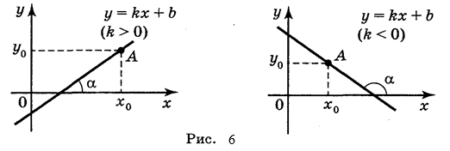
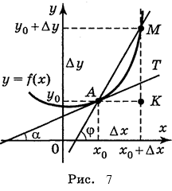
Отже, провести дотичну до графіка означає знайти число k.
Нехай в точці А(х₀; у₀) (рис. 7) кривої у = f(x) існує дотична, визначимо кутовий коефіцієнт дотичної. Для цього:
1) Надамо аргументу х₀ приросту Δх, одержимо нове значення аргументу х₀ + Δх.
2) Знайдемо відповідний приріст функції: Δу = f(х₀ + Δх) - f(х₀)

3) Знайдемо відношення 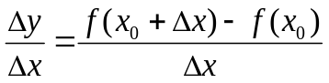. Із трикутника АМК маємо: 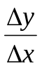= tgМАК. Так як ΜΑΚ = φ — куту нахилу січної AM з додатним напрямом осі ОХ, то 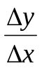 = tg φ.
4) Якщо Δх→0, то Δу→0 і точка М буде переміщуватися по кривій, наближаючись до точки А.
При цьому січна AM буде повертатися навколо точки А, а величина кута φ буде змінюватися зі зміною Δх. Граничним положенням січної AM при Δх→0 буде дотична АТ, яка утворює з додатним напрямом осі ОХ деякий кут, величину якого позначимо через α.
Отже, 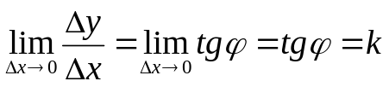 — кутовий коефіцієнт дотичної. Виконання вправ
- Знайдіть кутовий коефіцієнт дотичної до параболи у = х² – 4х в точці з абсцисою х = 2,5.

- Знайдіть кутовий коефіцієнт дотичної до параболи у = х² + х в довільній точці з абсцисою х = х₀.

- Знайдіть кут між дотичною до параболи у = х² – 2х + 3 і додатним напрямом осі абсцис у точці:
а) х₀ = 1,5; б) х₀ = 0,5; в) х₀ = 1; г) х₀ = 2.

